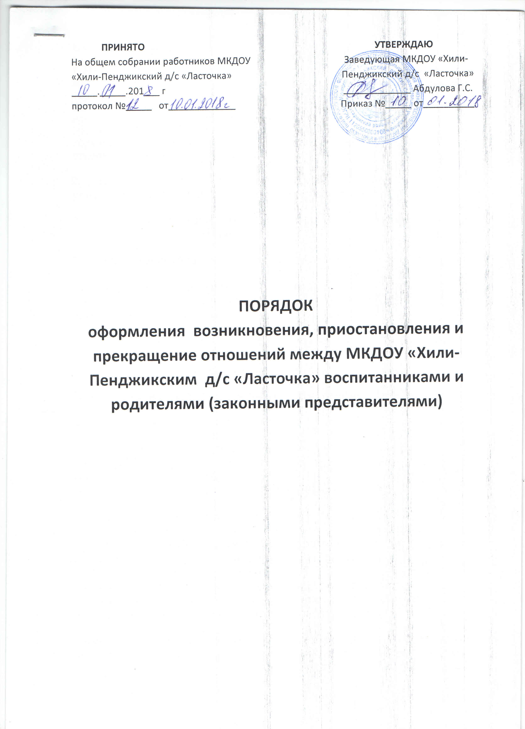

ПРИНЯТО УТВЕРЖДАЮ
На общем собрании работников МКДОУ Заведующая МКДОУ «Хили-
«Хили-Пенджикский д/с «Ласточка» Пенджикский д/с «Ласточка»
_____._____.201___ г _____________ Абдулова Г.С. протокол №_____ от_____________ Приказ №_____ от__________

ПОРЯДОК оформления возникновения, приостановления и прекращение отношений между МКДОУ «Хили-Пенджикским д/с «Ласточка» воспитанниками и родителями (законными представителями)

1. Общие положения
1. Настоящий Порядок оформления возникновения, приостановления и прекращения отношений между Муниципальным казённым дошкольным образовательным учреждением Поломским детским садом (далее ДОУ) воспитанниками и родителями (законными представителями), разработаны на основании Федерального закона Российской Федерации от 29 декабря 2012 г. N 273-ФЗ "Об образовании в Российской Федерации" и определяют порядок оформления возникновения, приостановления и прекращения отношений (далее Порядок) между ДОУ, воспитанниками и родителями.
2. Настоящий Порядок принимается общим собранием работников и утверждается заведующим ДОУ, на неопределенный срок.
3. Настоящий Порядок является локальным нормативным актом, регламентирующим деятельность ДОУ.
2. Возникновение образовательных отношений
1. Основанием возникновения образовательных отношений является заключение договора об образовании и приказа о зачислении лица на обучение по программам дошкольного образования.
2. Права воспитанника, предусмотренные законодательством об образовании и настоящим Положением, возникают у лица, принятого на обучение, с даты, указанной в договоре об образовании.
3. Договор об образовании заключается в простой письменной форме между ДОУ и родителями (законными представителями) несовершеннолетнего лица зачисляемого на обучение программам дошкольного образования;
4. В договоре об образовании должны быть указаны основные характеристики образования, в том числе вид, направленность образовательной программы, форма обучения, срок освоения образовательной программы (продолжительность обучения).
5. Договор об образовании не может содержать условия, которые ограничивают права лиц, имеющих право на получение образования определенного уровня и направленности и подавших заявления о приеме на обучение, и воспитанников или снижают уровень предоставления им гарантий по сравнению с условиями, установленными законодательством об образовании. Если условия, ограничивающие права поступающих и воспитанников или снижающие уровень предоставления им гарантий, включены в договор, такие условия не подлежат применению.
6. Примерные формы договоров об образовании утверждаются федеральным органом исполнительной власти, осуществляющим функции по выработке государственной политики и нормативно-правовому регулированию в сфере образования.
7. Прием на обучение в ДОУ, проводится на принципах равных условий приема для всех поступающих, за исключением лиц, которым в соответствии с Федеральным законом предоставлены особые права (преимущества) при приеме на обучение.
8. ДОУ обязано ознакомить родителей (законных представителей) со своим уставом, с лицензией на осуществление образовательной деятельности, с образовательными программами и другими документами, регламентирующими ДОУ и осуществление образовательной деятельности.
9. Прием на обучение по программам дошкольного образования за счет бюджетных ассигнований федерального бюджета, бюджетов субъектов Российской Федерации и местных бюджетов проводится на общедоступной основе, если иное не предусмотрено Федеральным законом.
3. Изменение образовательных отношений
1. Образовательные отношения изменяются в случае изменения условий получения воспитанниками образования по конкретной основной или дополнительной образовательной программе, повлекшего за собой изменение взаимных прав и обязанностей воспитанника и ДОУ.
2. Образовательные отношения могут быть изменены как по инициативе родителей (законных представителей) воспитанника, по заявлению в письменной форме, так и по инициативе ДОУ.
3. Основанием для изменения образовательных отношений является распорядительный акт ДОУ, изданный заведующим. Если с родителями (законными представителями) воспитанника заключен договор об образовании, распорядительный акт издается на основании внесения соответствующих изменений в такой договор.
4. Права воспитанника и обязанности родителей (законных представителей), предусмотренные законодательством об образовании и локальными нормативными актами ДОУ, изменяются с даты издания распорядительного акта или с иной указанной в нем даты.
4. Прекращение образовательных отношений
1. Образовательные отношения прекращаются в связи с отчислением воспитанника из ДОУ:
1) в связи с получением образования (завершением обучения);
2) досрочно, в следующих случаях:
- по инициативе родителей (законных представителей) воспитанника, в том числе в случае перевода воспитанника для продолжения освоения образовательной программы в другую организацию, осуществляющую образовательную деятельность;
- по обстоятельствам, не зависящим от родителей (законных представителей) воспитанника и ДОУ, в том числе в случае ликвидации ДОУ.
2. Досрочное прекращение образовательных отношений по инициативе родителей (законных представителей) воспитанника не влечет за собой возникновение каких-либо дополнительных, в том числе материальных, обязательств указанного воспитанника перед ДОУ.
3. Основанием для прекращения образовательных отношений является приказ заведующего, об отчислении воспитанника из ДОУ. Права воспитанника и обязанности родителей (законных представителей), предусмотренные законодательством об образовании и локальными нормативными актами ДОУ, прекращаются с даты его отчисления из ДОУ.
4. При досрочном прекращении образовательных отношений ДОУ, в трехдневный срок после издания приказа об отчислении воспитанника выдает родителям (законным представителям) воспитанника, отчисленному из ДОУ, справку об обучении или о периоде обучения по образцу, самостоятельно устанавливаемому ДОУ (Приложение)

Муниципальное казённое дошкольное образовательное учреждение
«Хили-Пенджикский д/с «Ласточка»
368661, Республика Дагестан, Табасаранский р-он, с.Хили-Пенджик ул. Школьная 3

----------------------------------------------------------------------------------------------------------------

СПРАВКА
Дана ________________________________________________, в том, что он(а) действительно проходил (а) обучение в МКДОУ «Хили-Пенджикском детском саду «Ласточка» по программе дошкольного образования в соответствии с образовательной программой ДОУ с ________________г. по ___________________г.

Заведующая МКДОУ / / Абдулова Г.С.

